

[**www.cheminarte.com**](http://www.cheminarte.com)

**Cheminée électrique Quartz ref 239 et Quartz 3XL ref 256**

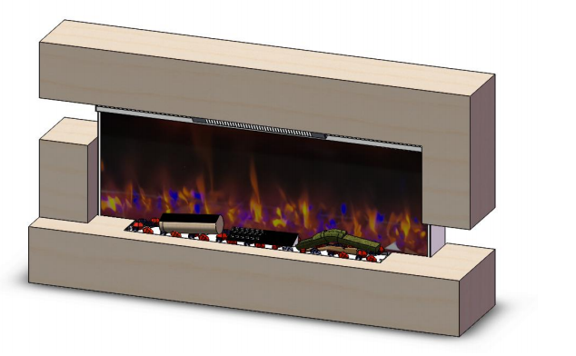

ATTENTION:

1. Trouvez un emplacement pour la cheminée électrique qui soit protégé de la lumière directe du soleil.
2. Ne branchez pas la cheminée électrique dans la prise de courant avant d'avoir lu toutes les instructions.

*Félicitations, vous venez d’acquérir une cheminée décorative design Chemin’Arte. Nous avons apporté le plus grand soin à la qualité de conception et de fabrication de ce produit. Il y a un certain nombre de points à observer et à respecter car le bon fonctionnement des cheminées et votre sécurité en dépendent.*

**Règles générales relatives à la sécurité des personnes :**

- Bien monter votre cheminée Chemin’Arte et la poser sur une surface horizontale. Votre cheminée décorative design doit être fixée avant toute utilisation.

- L’utilisation des cheminées Chemin’Arte, dans les locaux recevant du public (ERP), doit faire l’objet d’une démarche réglementée. Il est impératif de se renseigner auparavant.

- Les cheminées électriques Chemin’Arte, doivent être utilisées avec du courant alternatif 230V (+/- 10 volts).

- **Cet appareil n'est pas prévu pour être utilisé par des personnes ( y compris enfants) dont les capacités physiques, sensorielles ou mentales sont réduites, ou des personnes dénuées d'expérience ou de connaissance, sauf si elles ont pu bénéficier, par l'intermédiaire d'une personne responsable de leur sécurité, d'une surveillance ou d'instructions préalables concernant l'utilisation de l'appareil. Il convient de surveiller les enfants pour s'assurer qu'ils ne jouent pas avec l'appareil.**

- Si le cordon d’alimentation présente des signes d’usures ou de coupures, ne plus utiliser la cheminée.

**Interdictions :**

- De toute intervention par l’utilisateur sur les dispositifs de sécurité

- Ne pas utiliser la cheminée en présence d’essence ou de liquide inflammable. Ne pas utiliser à l’extérieur. Ne pas utiliser quand on a les mains humides.

- Ne pas utiliser dans les salles de bains, les celliers, et de manière générale dans toute pièce d’eau ou humide.

- Ne pas couvrir le câble d’alimentation, ni l’exposer à des objets coupants ou des surfaces chaudes.

- Ne pas déplacer la cheminée en cours d’utilisation.

- Ne pas obstruer les grilles d’aération de la cheminée. Ne pas introduire d’objets dans la ventilation ou dans les grilles d’aération. Cela peut provoquer un choc électrique ou endommager le cheminée.

- Ne pas laisser la cheminée en marche quand il n’y a personne dans la pièce.

- Ne pas immerger la cheminée dans l’eau ou dans un autre liquide.

- Ne pas soulever la cheminée par la face avant, celle ci étant interchangeable, la cheminée risquerait de tomber et de causer des dommages matériels ou corporels.

- Cet appareil n'est pas destiné à être utilisé par des personnes (enfants compris) dont les capacités physiques, sensorielles ou mentales, ou le manque d'expérience et de connaissances, à moins qu'ils n'aient été donnés supervision ou des instructions quant à de l'appareil par une personne responsable de leur sécurité.

- Les enfants doivent être surveillés pour s'assurer qu'ils ne jouent pas avec l'appareil.

- ****Attention: pour éviter toute surchauffe de l’appareil, ne pas couvrir les grilles du chauffage

Si vous devez laissez même pendant un court instant s'il vous plaît arrêter l'appareil.

• Tenir hors de portée des enfants et ne pas leur permettre de faire fonctionner cet appareil

• N'utilisez l'appareil qu'à des fins domestiques et de la manière indiquée dans ces instructions.

• De temps en temps, vérifiez que le cordon n'est pas endommagé. N'utilisez jamais l'appareil si le cordon ou une partie de l'appareil montre des signes de dommages.

• Si le cordon d'alimentation est endommagé, il doit être remplacé par le fabricant, son agent de service ou des personnes de qualification similaire afin d'éviter tout danger.

• Assurez-vous que le cordon de connexion ne touche aucune surface chaude.

• AVERTISSEMENT: afin d'éviter une surchauffe, ne couvrez pas le radiateur.

• Gardez l'appareil à au moins 15 cm (6 pouces) des murs et de toute autre chose, pour permettre une bonne circulation de l'air.

• N'utilisez pas l'appareil à l'extérieur

• Ne pas utiliser si vous avez les mains mouillées.

• N'utilisez jamais l'appareil sur ou près de surfaces chaudes.

• Ne déplacez jamais l'appareil en tirant sur le cordon.

• Avant de nettoyer l'appareil, assurez-vous qu'il est débranché de l'alimentation et qu'il est complètement refroidi.

• Ne nettoyez pas l'appareil avec des produits chimiques abrasifs.

• N'utilisez jamais d'accessoires non recommandés ou fournis par le fabricant. Cela pourrait entraîner un danger pour l'utilisateur ou endommager l'appareil

• Ne faites jamais passer le câble d'alimentation sous la moquette.

• N'utilisez jamais le radiateur pour sécher des vêtements ou tout autre article similaire.

• Le radiateur ne doit pas être situé immédiatement sous une prise de courant.

• Ce radiateur ne doit pas être utilisé avec une rallonge.

• Utilisez ce radiateur avec un programmateur, une minuterie ou tout autre appareil qui allume automatiquement le radiateur, car il existe un risque d'incendie si le radiateur est couvert ou mal positionné.

• N'utilisez pas ce radiateur à proximité immédiate d'un bain, d'une douche ou d'une piscine.

• ATTENTION: afin d'éviter tout danger dû à une réinitialisation accidentelle de la coupure thermique, cet appareil ne doit pas être alimenté par un dispositif de commutation externe, comme une minuterie, ou connecté à un circuit qui est régulièrement allumé et éteint par le service public.

• Cet appareil peut être utilisé par des enfants âgés de 8 ans et plus et des personnes ayant des capacités physiques, sensorielles ou mentales réduites ou un manque d'expérience et de connaissances s'ils ont reçu une supervision ou des instructions concernant l'utilisation de l'appareil de manière sûre et comprennent les dangers impliqués. Les enfants ne doivent pas jouer avec l'appareil. Le nettoyage et l'entretien par l'utilisateur ne doivent pas être effectués par des enfants sans surveillance.

• Les enfants de moins de 3 ans doivent être tenus à l'écart, sauf en cas de surveillance continue.

• Les enfants âgés de 3 ans à moins de 8 ans ne doivent allumer / éteindre l'appareil qu'à condition qu'il ait été placé ou installé dans la position de fonctionnement normale prévue et qu'ils aient reçu une supervision ou des instructions concernant l'utilisation de l'appareil de manière sûre. et comprendre les dangers impliqués. Les enfants âgés de 3 ans à moins de 8 ans ne doivent pas brancher, régler et nettoyer l'appareil ni effectuer de maintenance par l'utilisateur.

• ATTENTION - Certaines parties de ce produit peuvent devenir très chaudes et provoquer des brûlures. Une attention particulière doit être accordée lorsque des enfants et des personnes vulnérables sont présents.

• AVERTISSEMENT: ce radiateur n'est pas équipé d'un appareil pour contrôler la température ambiante. N'utilisez pas cet appareil de chauffage dans de petites pièces lorsqu'elles sont occupées par des personnes incapables de quitter la pièce seules, à moins qu'une surveillance constante ne soit assurée.

**Paramètre électrique**

* Alimentation : AC220-240V
* Fréquence : 50-60Hz
* Puissance: 2000W

NOTE: Si le cordon d'alimentation est endommagé, il doit être remplacé par le fabricant, son agent de service ou des personnes de qualification similaire afin d'éviter un danger.

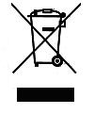

Signification de poubelle à roulettes barrée :

Ne jetez pas les appareils électriques avec les déchets municipaux non triés, utilisez des installations de collecte séparées. Cet appareil doit être recyclé.

Contactez votre administration locale pour obtenir des informations sur les systèmes de collecte disponibles.

Si les appareils électriques sont jetés dans des décharges ou des dépotoirs, des substances dangereuses peuvent s'infiltrer dans les eaux souterraines et pénétrer dans la chaîne alimentaire, ce qui nuit à votre santé et à votre bien-être.

Liste des éléments

|  |  |  |
| --- | --- | --- |
| **REF NO** | **DESCRIPTION** | **QTY** |
| A |  | 7 PCS |
| B |  | 7 PCS |
| C |  | 1 PC |
| D |  | 7 PCS |
| E |  | 1 PC |
| F |  | 2 PCS |

# Installation

Veuillez noter qu'aucun produit ne doit être scellé contre le mur/l'ouverture car cela peut affecter la

performance de l'unité de chauffage.

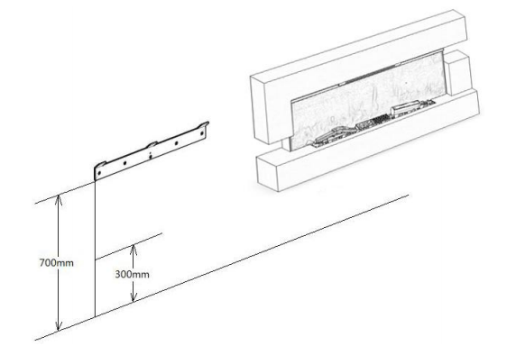

**Hauteur d'installation minimale :**

Du niveau du sol au bord inférieur du produit : minimum 300 mm.

Cet appareil est fourni avec un support de fixation murale.

Il peut être installé à n'importe quelle hauteur tant qu'elle n'est pas inférieure aux 300 mm recommandés. (Veuillez noter la mesure de 700 mm est donnée comme hauteur d'installation commune).

La hauteur d'installation recommandée est d'au moins 300 mm entre le niveau du sol et le dessous du foyer.

Avertissement : L'installation de ce produit en dessous de 300 mm entraînera des problèmes de surchauffe.

Le produit est conçu comme un appareil mural; il n'est pas adapté pour être installé au niveau du sol.

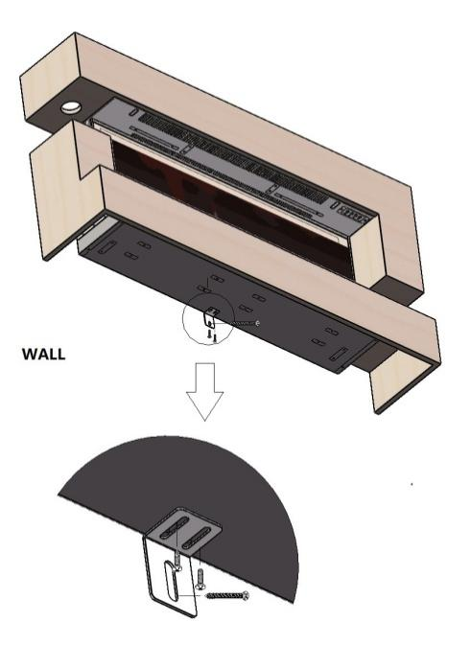

**Installation:**

Ce modèle est fourni avec un support de montage mural ainsi que des vis x4 et des chevilles.

ATTENTION : Les vis et chevilles fournies ne conviennent que pour une fixation murale solide.

Si l'installation se fait sur un mur creux/montant, nous vous recommandons d'utiliser des ancrages muraux robustes ou équivalents.

Pour installer le produit :

1. Mesurez 700 mm du niveau du sol au mur, marquez cette mesure avec un crayon.

2. Placez le bord inférieur du support mural sur la marque de 700 mm, nivelez à l'aide d'un niveau à bulle et marquez et percez les trous de fixation x4.

3. À l'aide des fixations murales appropriées, vissez et fixez le support mural en place.

4. Localisez les fentes x4 à l'arrière du produit, alignez soigneusement ces fentes avec les broches sur le mur support, soulevez et emboîtez le produit en place.

5. Localisez la prise du câble d'alimentation en bas à droite, sous le foyer sur le feu, et branchez le cordon d'alimentation.

6. Le produit est maintenant prêt à l'emploi

**Mode d'emploi**

Une fois que le radiateur électrique a été correctement installé et connecté à une prise électrique de mise à la terre, il est prêt à fonctionner.

Remarque : Assurez-vous que les disjoncteurs de l'alimentation électrique sont activés.

Les commandes sont situées à droite de la sortie du réchauffeur. La commande du projecteur est située à gauche du radiateur.

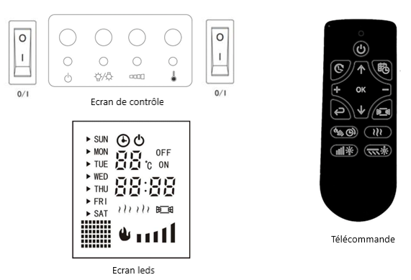

**O/I (droite) :** Appuyez sur cet interrupteur, l'appareil s'allume. Lorsque le commutateur O/I est désactivé, toutes les autres fonctions

s'arrêter même si les boutons sont en position ON.

**O/I (gauche) :** Appuyez sur cet interrupteur pour allumer les projecteurs. Appuyez à nouveau pour éteindre les projecteurs.

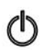: Appuyez sur ce bouton, l'appareil entrera en mode veille. Le voyant s'allumera. Ensuite, vous pouvez sélectionner les fonctions suivantes selon vos besoins. Appuyez à nouveau pour éteindre le chauffage.



: Pour la fonction de modification de l'heure - Appuyez sur ce bouton, le 'SOLEIL' sur l'écran LED commence à clignoter. Appuyez sur ou  jusqu’à la date souhaitée, et appuyer sur  pour sélectionner, appuyer sur  pour annuler. Après avoir réglé la date souhaitée, appuyez sur pour passer à la positon heure. Appuyez sur ou  jusqu’à l’heure souhaitée. Appuyez sur le bouton  pour passer à la position minutes. Appuyez sur  ou  jusqu’à la minute souhaitée. Appuyez sur  ou  pour finaliser l’enregistrement.

**NOTE**: La date sera réinitialisée après une coupure de courant



: Pour la fonction de réglage automatique du temps de travail - Vous pouvez définir 10 périodes de temps pour qu’il fonctionne automatiquement. Appuyez sur ce bouton, le numéro de série commence à clignoter. Le ‘ON’ sur l'écran LED s'allume. Presse ou  jusq’au numéro souhaité. Appuyez sur  à nouveau, le SOLEIL sur l’écran se met à clignoter. Appuyez sur  ou  jusqu’à la date souhaitée, et appuyez sur  pour sélectionner, appuyez sur  pour annuler. Après avoir réglé la date souhaitée, appuyez sur pour passer à la position "heure". Appuyez sur  ou  jusqu’à l’heure souhaitée. Appuyez sur  pour passer à la position minute. Appuyez sur  ou  jusqu’à la minute souhaitée. À ce stade, vous avez terminé le réglage de l'heure de démarrage. Appuyez sur

 à nouveau, le ‘ON’ s’éteint et le ‘OFF’ s’allume. Terminez le temps d'arrêt de la même manière. Enfin, vous devez définir une température qui arrête de chauffer. Appuyez sur ou  jusqu’à la temperature souhaitée. Lorsque la température ambiante souhaitée est atteinte, le radiateur arrête automatiquement de chauffer.



: Pour la fonction de détection de fenêtre - Appuyez sur ce bouton pour activer la fonction de détection de fenêtre. Pendant le processus de chauffage, si la température ambiante baisse manifestement à cause du froid extérieur (comme ouvrir les fenêtres ou ouvrir la porte). Afin d'économiser de l'énergie, l'appareil de chauffage arrête de chauffer. L'icône correspondante sur l'écran clignotera. Appuyez à nouveau pour éteindre la fonction détection de fenêtre ouverte pour chauffer normalement



: Pour la fonction de réinitialisation - Appuyez sur ce bouton pour effacer les paramètres de synchronisation.

 : Pour la fonction de chauffage - Appuyez sur ce bouton pour activer la fonction de chauffage. Appuyez à nouveau pour éteindre.

 : Pour la fonction de minuterie - Appuyez sur ce bouton pour activer la fonction de minuterie. Appuyez à nouveau pour éteindre.

**Note:** l'état de fonctionnement de la période de temps est le même que celui avant la fonction de minuterie de démarrage. C'est-à-dire, ajuste l'état de fonctionnement que vous voulez et allumez la fonction de minuterie, alors la machine fonctionnera selon votre état de fonctionnement dans la période de temps.

 : Pour la fonction d'effet de rétroéclairage - Appuyez sur ce bouton pour modifier l'effet de rétroéclairage. Il y a

types d'effet de rétroéclairage. Qui se compose de jaune, bleu, rouge et multicolore. Selon vos

préférences personnelles, vous pouvez appuyer plusieurs fois sur ce bouton jusqu'à atteindre l'effet de couleur souhaité.

 : Pour la fonction d'effet de flamme - Appuyez sur ce bouton pour changer la couleur de la flamme. Il existe dix types d’effet flammes. Qui se compose de jaune, bleu, rouge et multicolore. Selon les préférences personnelles，vous pouvez appuyer plusieurs fois sur ce bouton jusqu'à atteindre l'effet de couleur souhaité. Maintenez-le pendant environ 3 secondes pour diminuer l'intensité de la flamme. Il y a 4 intensités lumineuses pour votre sélection. L'optique de la flamme ira plus bas sous la séquence de 4,3,2 et 1.

 : Appuyez sur le bouton haut ou bas jusqu'à la température désirée. Lorsque la température ambiante souhaitée est atteinte, le radiateur arrête automatiquement de chauffer. Lorsque la température ambiante descend en dessous de la température désirée de 2°C, le radiateur reprendra le chauffage.

**NOTE:** Une fois l'écran d'affichage éteint, il peut être activé par n'importe quelle touche.

**NOTE:** En l'absence de mode chronométrage, vous pouvez appuyer sur ou  directement à la température désirée. Lorsque la température ambiante souhaitée est atteinte, le radiateur arrête automatiquement de chauffer.

**Menu rapide**:

：Appuyez sur le bouton de veille et le bouton de chauffage, l'appareil peut chauffer immédiatement.

**Maintenance:**

**AVERTISSEMENT:** Débranchez complètement l'alimentation avant de tenter tout entretien ou nettoyage, pour réduire le risque d'incendie ou d'électrocution. L'entretien ne doit être effectué que par un technicien.

**Nettoyage:**

Avant de nettoyer toute pièce du foyer, assurez-vous d'abord d'éteindre les commandes, puis de débrancher le l'unité de la source d'alimentation.

**ATTENTION:** Attendez que l'appareil ait complètement refroidi avant de tenter tout nettoyage.

**Nettoyage de la vitre**: Enlevez la poussière avec un chiffon propre et sec. Supprimer les empreintes digitales et autres marques

de la porte vitrée à l'aide d'un chiffon propre et humide. N'utilisez pas de nettoyants abrasifs ou de liquides de pulvérisation sur le verre

surface de porte.

Les pièces en métal et en métal peint doivent être nettoyées uniquement avec un chiffon propre et humide. Ne pas utiliser d'abrasif

nettoyants ou vaporiser des liquides sur ces surfaces

.

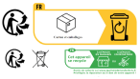

**PROCEDURE DE RETOUR CHEMIN’ARTE**

Toutes nos cheminées sont garanties 2 ans pièces et main d’œuvre. Si pendant cette période votre produit venait à dysfonctionner, veuillez suivre la procédure de retour ci dessous :

- Avant toute chose, appeler le service après vente au 0951 634 467 pour déterminer la cause du problème et la solution à apporter.

- Emballer la cheminée défectueuse dans son emballage d’origine. Veillez à ce qu’elle soit bien protégée (surtout au niveau des coins).

- Joindre au colis l’original du ticket de caisse en entourant la date d’achat (aucune photocopie ne sera acceptée) ainsi que le nom et l’adresse du destinataire retour.

- Renvoyer le tout à : **EFYDIS 684 route de la cote Saint André, ZA Meyzin, 38260 La Frette.**

- Nous nous engageons à réparer ou remplacer votre cheminée défectueuse et à vous la renvoyer à nos frais à l’adresse mentionnée avec le colis (adresse en France métropolitaine).

- Nous vous retournerons également le ticket de caisse, daté et tamponné pour revalider la garantie.

Si vous avez des questions ou des commentaires, n’hésitez pas à visiter notre site [www.cheminarte.com](http://www.cheminarte.com) ou à nous contacter à contact@efydis.fr au 0951 634 467 (prix d’un appel local).

|  |  |  |  |  |  |  |
| --- | --- | --- | --- | --- | --- | --- |
| Model identifier(s): 239 (FRO2722-47), 256 (FRO2722-60) | | | | | | |
| Item | Symbol | Value | unit |  | Item | unit |
| **Heat output** | | | | **Type of heat input, for electric storage local space heaters only (select one)** | |
| Nominal heat output | Pnom | 2 | kW | manual heat charge control, with integrated thermostat | [no] |
| Minimum heat output (indicative) | Pmin | 0 | kW | Manual heat charge control with room and/or outdoor temperature feedback | [no] |
| Maximum continuous heat output | Pmax,c | 2 | kW | Electronic heat charge control with room and/or outdoor temperature feedback | [no] |
| Auxiliary electricity consumption |  |  |  | Fan assisted heat output | [no] |
| At nominal heat output | elmax | 0 | kW | **Type of heat output/room temperature control (select one)** | |
| At minimum heat output | elmin | 0 | kW | single stage heat output and no room temperature control | [no] |
| In standby mode | elsb | 0 | kW | Two or more manual stages, no room temperature control | [no] |
|  | | | | with mechanic thermostat room temperature control | [no] |
|  | | | | with electronic room temperature control | [yes] |
|  | | | | electronic room temperature control plus day timer | [no] |
|  | | | | electronic room temperature control plus week timer | [yes] |
|  | | | |  | **Other control options (multiple selections possible)** | |
|  | | | |  | room temperature control, with presence detection | [no] |
|  | | | |  | room temperature control, with open window detection | [yes] |
|  | | | |  | with distance control option | [no] |
|  | | | |  | with adaptive start control | [no] |
|  | | | |  | with working time limitation | [yes] |
|  | | | |  | with black bulb sensor | [no] |
| Contact details: | EFYDIS, 684 route de la cote saint andre, ZA Meyzin, 38260 La Frette www.cheminarte.com | | | | | |